Metod Coachning
2020-05-13

Dokumentnamn: |  | Revision:  01
Dokumenttyp: | Dokumentnummer:
Detta dokument gäller för:  Verksamhet / Förvaltning | Funktionsområde:
Dokumentansvarig: | Beslut av:
Beslut datum: | Nästa revidering:

Coaching
International Coaching Foundation definieras coaching som ”en tankeväckande och kreativ process som inspirerar den som coachas till att maximera sin personliga och professionella potential! ”
Ett väl etablerat verktyg för coaching är NÖHRA som står för nuvarande läge, önskat läge, hinder, resurser och aktiviteter.
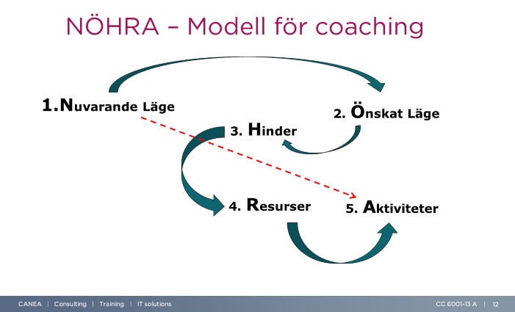
Figur: NÖHRA
I modellen sitter chefen eller ledaren tillsammans med medarbetaren för att först diskutera nuläget och därefter önskat läge. Läget kan beskrivas i såväl kvalitativa som kvantitativa termer. Därefter identifieras de hinder som står i vägen för möjligheten att nå det önskade läget och vilka resurser som krävs. Slutligen definieras aktiviteter för att ta sig till det önskade läget.

Notera den streckade linjen ovan. Det är lätt att av misstag gå direkt från nuläge till aktiviteter.
En utökad variant kan användas för uppgifter som kräver extra mycket energi av personen som coachas för att bli gjord.
- Vad vill du uppnå?
- Vad är ditt önskade läge?
- När du har nått dit, vad kommer det att betyda för dig?
- Hur vet du att du har nått dit?
- När vill du ha uppnått det önskade läget?
- Vad behöver du för att uppnå ditt mål – någon hjälp? Någon specifik resurs? Annat?
- Vad kan du göra för att uppnå ditt mål?
- Finns det andra alternativ?
- Vad väljer du att göra?
- Vad blir ditt första steg?
- När tar du det?

